Tabela 1: Características descritivas de todos os árbitros avaliados (n=161).
 | Árbitros (n=80)  X ± dp | Assistentes (n=81)  X ± dp | Todos  X ± dp
Peso (kg) | 81,08 ± 9,62 | 75,58 ± 8,94 | 78,31 ± 9,7
Altura (m) | 1,80 ± 0,06 | 1,76 ± 0,06 | 1,78 ± 0,1
Idade (anos) | 30,51 ± 5,69 | 29,43 ± 5,58 | 29,98 ± 5,8
IMC (kg/m²) | 24,93 ± 2,19 | 24,43 ± 2,40 | 24,68 ± 2,3
Frequência (dias) | 3,56 ± 1,47 | 4,04 ± 4,50 | 3,80 ± 1,5
Duração (min) | 53,81 ± 24,58 | 57,47 ± 21,27 | 55,65 ± 23,0
X=média; dp=desvio padrão; kg=quilogramas; m=metros; min=minutos.
Fonte: elaborado pelos autores

Tabela 2: Características descritivas dos árbitros da cidade de Londrina (n=51).
 | Árbitros  X ± dp | Assistentes  X ± dp | Todos  X ± dp
Peso (kg) | 81,20 ± 10,07 | 74,56 ± 9,31 | 77,81 ± 10,16
Altura (m) | 1,80 ± 0,06 | 1,76 ± 0,06 | 1,78 ± 0,07
Idade (anos) | 31,36 ± 6,76 | 30,88 ± 5,00 | 31,12 ± 5,87
IMC (kg/m²) | 24,94 ± 2,00 | 24,15 ± 2,50 | 24,54 ± 2,28
Frequência (dias) | 3,40 ± 1,71 | 3,69 ± 1,54 | 3,55 ± 1,62
Duração (min) | 48,00 ± 23,09 | 60,77 ± 25,91 | 54,51 ± 25,16
X=média; dp=desvio padrão; kg=quilogramas; m=metros; min=minutos.
Fonte: elaborado pelos autores

Tabela 3: Características descritivas dos árbitros da cidade de Curitiba (n=49)
 | Árbitros  X ± dp | Assistentes  X ± dp | Todos  X ± dp
Peso (kg) | 80,38 ± 9,72 | 77,03 ± 7,00 | 78,81 ± 8,63
Altura (m) | 1,81 ± 0,06 | 1,77 ± 0,06 | 1,79 ± 0,06
Idade (anos) | 30,54 ± 5,09 | 29,91 ± 6,40 | 30,27 ± 5,64
IMC (kg/m²) | 24,64 ± 2,34 | 24,56 ± 2,44 | 24,60 ± 2,36
Frequência (dias) | 3,38 ± 1,30 | 4,26 ± 1,21 | 3,80 ± 1,32
Duração (min) | 62,50 ± 28,31 | 56,09 ± 18,95 | 59,49 ± 24,52
X=média; dp=desvio padrão; kg=quilogramas; m=metros; min=minutos.
Fonte: elaborado pelos autores

Tabela 4: Características descritivas dos árbitros da região Oeste (n=61).
 | Árbitros  X ± dp | Assistentes  X ± dp | Todos  X ± dp
Peso (kg) | 81,60 ± 9,44 | 75,38 ± 9,95 | 78,34 ± 10,13
Altura (m) | 1,80 ± 0,06 | 1,75 ± 0,07 | 1,77 ± 0,07
Idade (anos) | 29,76 ± 6,05 | 27,94 ± 5,27 | 28,80 ± 5,68
IMC (kg/m²) | 25,19 ± 2,26 | 24,56 ± 2,34 | 24,86 ± 2,30
Frequência (dias) | 3,86 ± 1,38 | 4,16 ± 1,63 | 4,02 ± 1,51
Duração (min) | 51,03 ± 20,19 | 55,78 ± 18,93 | 53,52 ± 19,52
X=média; dp=desvio padrão; kg=quilogramas; m=metros; min=minutos.
Fonte: elaborado pelos autores
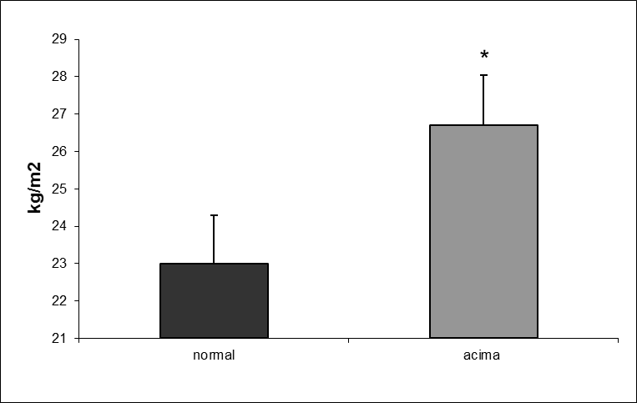
Figura 1. IMC dos árbitros que estão acima e abaixo do padrão de normalidade.
Fonte: elaborado pelos autores

Figura 2. Porcentagem de AP e AA acima e dentro do padrão de normalidade.
Fonte: elaborado pelos autores

Figura 3. IMC por faixa etária dos árbitros avaliados
Fonte: elaborado pelos autores

Figura 4. Frequência por faixa etária dos árbitros avaliados
Fonte: elaborado pelos autores

Figura 5. Duração por faixa etária dos árbitros avaliados.
Fonte: elaborado pelos autores

